Marktconsultatie

IT Tooling Systeemgerichte Contractbeheersing

N.V. Nederlandse Gasunie

Colofon
Datum
31 augustus 2017
Versie
1.0

Contact
N.V. Nederlandse Gasunie
Sr. Inkoper ICT Sybolt Jaarsma, S.K.Jaarsma@gasunie.nl



Marktconsultatie

Inleiding
Gasunie is een Europees gas-infrastructuurbedrijf. Het netwerk van Gasunie is één van de grootste gastransport hogedruknetten in Europa en bestaat uit meer dan 15.000 kilometer pijpleiding in Nederland en Noord-Duitsland, tientallen installaties en ongeveer 1.300 gasontvangstations.
De afdeling Operations & Projects (O) is verantwoordelijk voor het beheer en onderhoud van het gastransportsysteem. Hier binnen is afdeling OP verantwoordelijk voor het efficiënt en effectief uitvoeren van (onderhouds-) projecten aan leidingen, installaties en gasontvangststations.
Sinds medio 2016 implementeert Gasunie OP voor vrijwel alle projecten aan leidingen en gasontvangststations de VIA werkwijze. VIA staat voor “Voorwaartse Integratie Aannemers” en is een combinatie van geïntegreerde uitbesteding en systeemgerichte contractbeheersing. Concreet betekent dit voor de projecten van Gasunie OP:
- Aannemer wordt Opdrachtnemer (ON) en is verantwoordelijk voor zowel Design als Construct van een aan hem gegund project. Hij moet daarbij voldoen aan door Gasunie gestelde eisen.
- De Opdrachtnemer toont door middel van verificatie en validatie zelf aan dat het gerealiseerde werk aan de door Gasunie gestelde (contract)eisen voldoet.
- Gasunie beheerst de contracten door middel van systeemgerichte contractbeheersing: kwalitatieve toetsing op het nakomen van de gestelde eisen door de opdrachtnemer.
Gasunie is binnen de VIA werkwijze op zoek naar ondersteunende software voor het proces van systeemgerichte contractbeheersing.

Het proces van systeemgerichte contractbeheersing
Het uitgangspunt van Systeemgerichte Contractbeheersing is dat elke opdrachtnemer werkt met een gecertificeerd kwaliteitsmanagementsysteem. Dit betekent dat hij zelf de processen beschrijft, risico’s beheerst, tijdig problemen signaleert, passende maatregelen neemt en dit hele proces regelmatig evalueert. Zo moet de opdrachtnemer in elke fase van het project kunnen aantonen dat het werk voldoet aan de door de opdrachtgever gestelde kwaliteitseisen. Op basis van de informatie uit het kwaliteitsmanagementsysteem kan Gasunie het contract op afstand beheersen.
Gasunie projecten worden uitgevoerd op basis van wet- en regelgeving en de (technische en procedurele) eisen die vastgelegd zijn in de Gasunie Technische Standaard (GTS). Op basis van het VIA aanbestedingspakket (Basisontwerp, Voorontwerp, processpecificatie, uitvoeringsspecificatie, projectspecifieke informatie en projectvoorwaarden) wordt in een risicosessie het toets- en goedkeuringsplan opgesteld. Dat is een mix van systeem-, proces- en producttoetsen. Dit proces verloopt langs deze stappen:
- Invoeren contractrisico’s en weging risico’s;
- Opstellen toets/goedkeurplan: op basis van gewogen risico’s worden toetsen ingevoerd en ingepland (tijdstip en resources).
- Bepalen inhoudelijke toetsvragen.
- Uitvoeren toets: De toets wordt uitgevoerd op locatie en de bevindingen worden genoteerd (eis - feit – bewijs).
- Beoordelen en afhandelen toetsrapport door projectleider en terugkoppeling richting opdrachtnemer in geval van negatieve bevinding of tekortkoming.
- Rapportages: per project, over meerdere projecten heen en per opdrachtnemer kunnen rapportages worden gemaakt om de kwaliteit te monitoren;
Aan de hand van de toetsresultaten wordt bepaald of het werk voldoet aan alle kwaliteitseisen en de rapportage over meerdere projecten wordt meegenomen in de lange termijn leveranciersbeoordeling.
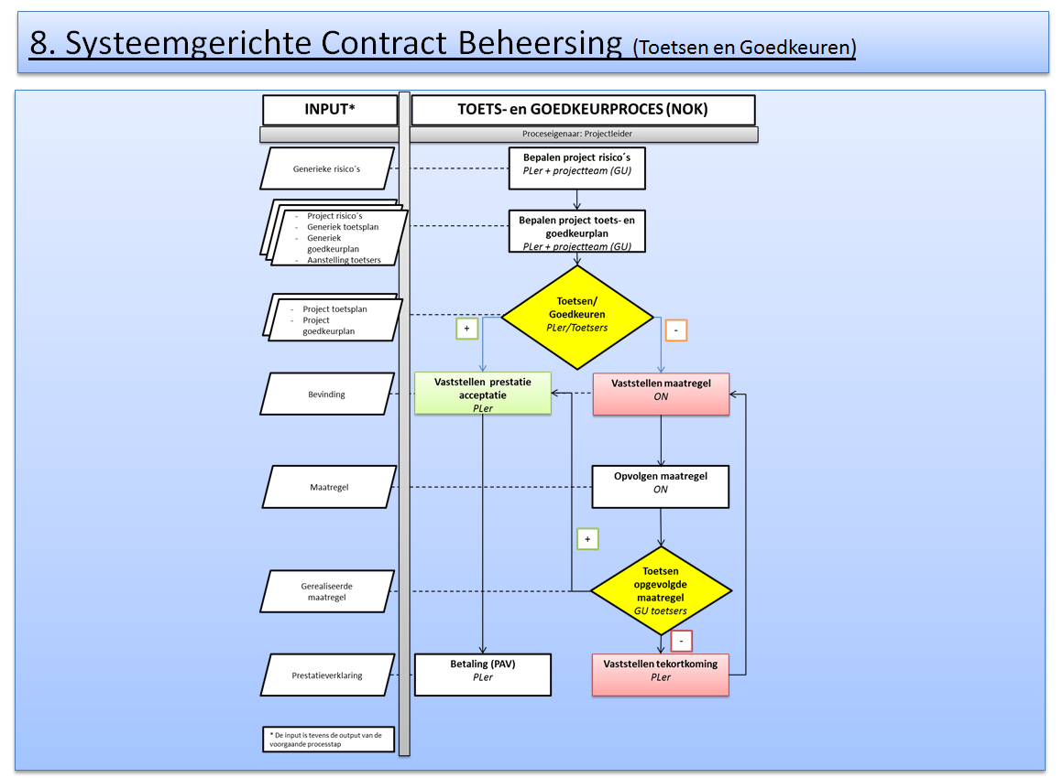
Figuur 1 SCB Het Toets- en Goedkeurproces bij Gasunie

Huidige gebruik van systeem gerichte contractbeheersing tools bij Gasunie
Voor het plannen, voorbereiden en vastleggen van de kwalitatieve toetsing bij de ON op gestelde eisen maakt Gasunie OP gebruik van Excel formulieren. Hierin worden toetsen voorbereid. Vervolgens worden de formulieren geprint en op locatie handmatig ingevuld. Daarna worden ze weer in Excel ingevoerd en opgeslagen. Ook de handmatig gevulde formulieren worden gescand en opgeslagen. Om te kunnen rapporteren op Opdrachtnemersniveau (over projecten heen) zijn de Excel bestanden (handmatig) aan elkaar gekoppeld en worden resultaten zo opgeteld.
De huidige werkwijze is arbeidsintensief, foutgevoelig en sluit niet aan bij de digitale ambities van Gasunie. De rapportagemogelijkheden over projecten heen zijn beperkt, alleen het aantal negatieve bevindingen per Opdrachtnemer kan worden weergegeven.
Doelstelling van deze marktconsultatie is voor Gasunie om zich een beeld te vormen van de opties om de huidige werkwijze te vervangen of te verbeteren en te onderzoeken of en zo ja hoe het proces van systeemgerichte contractbeheersing zodanig (digitaal) ondersteund kan worden dat:
- projectteams administratieve taken minimaliseren,
- informatie en data efficiënt, snel en overzichtelijk wordt vastgelegd
- analyses en rapportages op zowel projectniveau als opdrachtnemer niveau kunnen worden gedaan.
Op dit moment gaat het om ca. 100 - 120 projecten per jaar (in diverse fases), waarbij er per project ca. 20 toetsmomenten zijn met tussen 5 - 10 toetspunten.
Het aantal gebruikers is op dit moment nog onzeker. Gasunie OP kijkt of met het invoeren van de VIA werkwijze de organisatie aangepast moet worden aan het nieuwe proces. Hierbij worden 2 scenario’s mogelijk geacht.
Scenario 1 – circa 150 gebruikers: Iedereen van de (sub)afdelingen project management, engineering, omgevingsmanagement, constructie en project administratie moet met het systeem werken. Dit komt neer op 150 gebruikers die met het systeem werken, waarvan 50 gebruikers projecten moeten inrichten en beheren en gegevens bewerken, invoeren, analyseren en rapportages maken en 100 gebruikers die alleen toetsen voorbereiden en resultaten invoeren
Scenario 2 – circa 50 gebruikers: een beperkte groep gaat zich dedicated bezig houden met VIA. Dit zou betekenen dat er in totaal 50 gebruikers met het systeem werken, waarvan 25 gebruikers projecten moeten inrichten, beheren, bewerken, invoeren, analyseren en rapportages maken en 25 gebruikers alleen toetsen voorbereiden en resultaten invoeren.

Doel marktconsultatie
Gasunie wil weten welke keuzes zij kan maken om software voor systeemgerichte contractbeheersing in te richten. Aansluitend op deze marktconsultatie heeft Gasunie de intentie om een offerte aanvraag voor te bereiden.

Technische specificaties/uitgangspunten
Gasunie heeft geen directe voorkeur voor een SaaS of on-premise oplossing. Als uw oplossing on-premise draait dient u er rekening mee te houden dat de software werkt op de Gasunie infrastructuur. Zie hiervoor Tabblad ‘Gasunie ICT Infrastructuur’ in bijlage met de vragen.

Aanpak + planning
Deze marktconsultatie wordt uitgevoerd om een zo breed mogelijk beeld te krijgen van de leveranciers, beschikbare oplossingen en implementatieaanpak. U wordt vriendelijk verzocht de vragen van Gasunie in de Excel-bijlage te beantwoorden en dit Exceldocument ingevuld te retourneren aan de Gasunie contactpersoon, zie de voorzijde van dit document. Uiteraard staat het u vrij om niet alle vragen te beantwoorden.
Daarna zal Gasunie de beantwoording beoordelen en mogelijk enkele partijen uitnodigen om een toelichting te geven op hun reactie.
De gegeven antwoorden en mogelijkheden zullen mogelijk, indien van toepassing, worden meengenomen in het samenstellen van het pakket van eisen in de aanbestedingsdocumentatie.
 | Geplande einddatum | Actie door
Publiceren marktconsultatie | 31 augustus 2017 | Gasunie
Mogelijkheid tot het stellen van vragen | 13 september 2017 | Leveranciers/Gasunie
Beantwoorden vragen retour naar leveranciers | 18 september 2017 | Gasunie
Inzenden van informatie per E-mail | 20 september 2017 | Leveranciers
Mogelijk uitnodigen enkele leveranciers voor presentatie | 22 september 2017 | Gasunie
Mogelijke Presentaties | 26 en 28 september 2017 | Gasunie/leveranciers
Terugkoppeling naar leveranciers | 2 oktober 2017 | Gasunie
Voorbereiding offerte aanvraag | Te bepalen | Gasunie

Mocht u vragen hebben, dan wordt u vriendelijk verzocht deze te mailen aan de contactpersoon. Daar waar relevant zullen de antwoorden, in geanonimiseerde, algemene vorm ter beschikking worden gesteld aan alle partijen die vragen hebben gesteld.

Verzoek tot deelname
Gasunie gebruikt de aangeboden gegevens alleen voor het doel waarvoor ze zijn verstrekt. Gasunie maakt een samenvatting van de ontvangen beantwoording. Deze zal worden teruggekoppeld aan alle partijen die hebben deelgenomen. Een beknopte samenvatting zal worden opgenomen in de aanbestedingsdocumentatie.
Verder:
- Verzoekt Gasunie u om alle communicatie te laten verlopen via de contactpersoon, diens gegevens treft u op het voorblad.
- Deze marktconsulatie is nadrukkelijk bedoeld om het proces van informatieverzameling te stroomlijnen en objectief te houden. Het is voor Gasunie dan ook niet mogelijk in te gaan op alle verzoeken tot kennismaking/presentaties/introducties/bezoeken etc.
- Indien noodzakelijk geacht kan Gasunie enkele leveranciers verzoeken om een toelichting of presentatie te geven. De resultaten hiervan zullen met alle partijen worden gedeeld en het proces zal om de objectiviteit te garanderen worden beschreven in de aanbestedingsdocumentatie ingeval Gasunie besluit tot een aanbesteding.
- Deze martkconsultatie is uitsluitend bedoeld om kennis te vergaren en is dus nadrukkelijk geen offerteverzoek, laat staan een bestelling.
- Gasunie verzoekt u in het Nederlands te antwoorden. Mocht u uw antwoorden willen verduidelijken met inhoudelijk relevantie informatie dan kan dat in het Engels.
- Gasunie verzoekt u een reëel beeld te schetsen van de (on)mogelijkheden van uw oplossing. Dit omdat de eisen die Gasunie gaat stellen in de aanbesteding (deels) gebaseerd zullen zijn op de analyse van de gegeven antwoorden. Gasunie wil voorkomen dat het onbedoeld te hoge eisen zou stellen.
- Aan deze marktverkenning zijn geen kosten voor Gasunie verbonden.

Contactpersoon: zie voorblad

Bijlage

Bijlage:Vragen van Gasunie, incl. tabblad Gasunie ICT Infrastructuur
GasunieMarktverkenningSCB.xlsx

